Государственное образовательное учреждение высшего профессионального

образования

«Московский государственный технический университет

имени Н. Э. Баумана»

(МГТУ им. Н.Э. Баумана)

ФАКУЛЬТЕТ «Информатика и системы управления»

КАФЕДРА «Программное обеспечение ЭВМ и информационные технологии»

ЛАБОРАТОРНАЯ РАБОТА №1

Отчет на тему:

Расстояние Левенштейна

Нестеренко А.А

ИУ7-54

Москва 2018

Введение

В данной лабораторной работе мы реализуем и исследуем алгоритмы, находящие расстояние Левенштейна и Дамерау-Левенштейна.

1. Аналитическая часть
В этой части мы рассмотрим, что такое расстояние Левенштейна и математически опишем алгоритмы, позволяющие найти это расстояние.

1.1. Описание алгоритмов

Расстояние Левенштейна (также редакционное расстояние или дистанция редактирования) между двумя строками в теории информации и компьютерной лингвистике — это минимальное количество операций вставки одного символа, удаления одного символа и замены одного символа на другой, необходимых для превращения одной строки в другую.

Будем считать, что элементы строк нумеруются с первого, а не с нулевого.

Расстояние Левенштейна D(i,j) между i-ым элементом строки S1 и j-ым элементом строки S2 можно найти по следующей формуле:
D(i,j) = 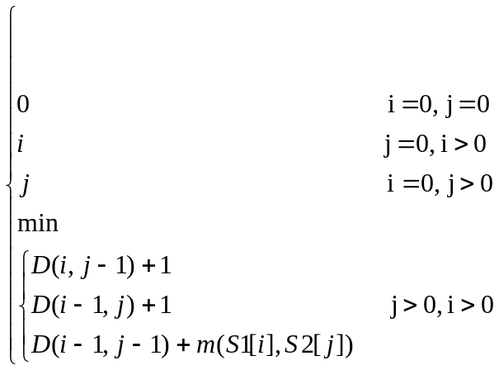

Формула расстояния Левенштейна

Расстояние Дамерау-Левенштейна D(i,j) между i-ым элементом строки S1 и j-ым элементом строки S2 можно найти по следующей формуле:

D(i,j) = 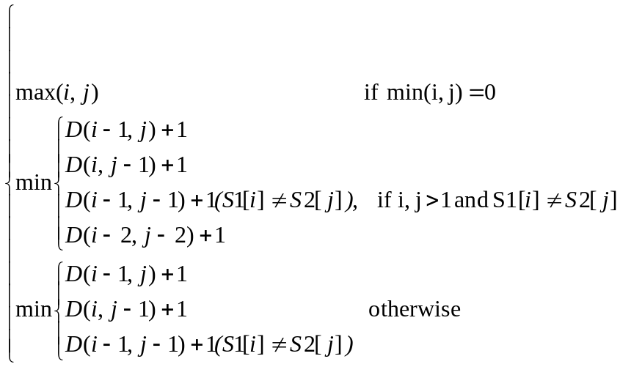

Формула расстояния Дамерау-Левенштейна

Исходя из этих формул, можно предложить 2 варианта программного алгоритма, высчитывающего нужные нам расстояния: итеративный и рекурсивный. В случае рекурсивной реализации для нахождения минимального расстояния будем просто вызывать функцию для нахождения каждого из расстояний по вышеприведенным формулам, начиная с D[A][B], где A и B – количество символов в строке А и B соответственно.

В случае итеративной реализации создадим матрицу размером (M+1,N+1), где M – число символов в первой строке, и N – во второй. Инициализируем верхнюю строчку и первый столбец возрастающим последовательностями от 0 до M и от 0 до N соотвественно с шагом 1. Затем пойдем по столбцам матрицы и будем высчитывать очередной её элемент как минимальное из чисел, лежащее выше, левее или слева-сверху (на очередном шаге они уже будет заполнены). В конце концов мы сможем заполнить ячейку матрицы M[M+1][N+1], значение в которой и будет искомым значением. В случае алгоритма Дамерау-Левенштейна учтем еще возможность транспозиции на очередном шаге.

2. Конструкторская часть

В этой части мы составим псевдокод алгоритмов и попробуем их аналитически сравнить.

2.1 Разработка алгоритмов

Псевдокод рекурсивного алгоритма расстояния Левенштейна

Int LevRec(S1: char[1..M], S2: char[1..N], int len_s1, int len_s2)

if len_s1 == 0
return len_s2
if len_s2 == 0
return len_s1

if s1[len_s1] == s2[len_s2]
cost = 0
else
cost = 1

return min(
LevRec (string s1, int len_s1-1, string s2, int len_s2)+1),
LevRec (string s1, int len_s1, string s2, int len_s2-1)+1),
LevRec (string s1, int len_s1-1, string s2, int len_s2-1)+cost)
)

Итеративный алгоритм расстояния Левенштейна

int levensteinIterative(S1: char[1..M], S2: char[1..N], int D[0..M+1][0..N+1]):
D[0][0] = 0
for j = 1 to N
D[0][j] = D[0][j - 1] + 1
for i = 1 to M
D[i][0] = D[i - 1][0] 1
for j = 1 to N
if S1[i] != S2[j]
D[i][j] = min(D[i - 1][j] + 1, // удаление
D[i][j - 1] + 1, // вставка
D[i - 1][j - 1] + 1) // замена
else
D[i][j] = D[i - 1][j - 1]
return D[M][N]

Итеративный алгоритм расстояния Дамерау-Левенштейна
int DamerauLevenshteinDistance(S: char[1..M], T: char[1..N],
d: int[0..M+1][0..N+1])

for i = 0 to M
d[i][0] = i
for j = 1 to N
d[0][j] = j

for i = 1 to M
for j = 1 to N
if S[i] == T[j]
d[i][j] = d[i - 1][j - 1]
else
d[i][j] = d[i - 1][j - 1] + 1
d[i][j] = min(
d[i][j], // замена
d[i - 1][j ] + 1, // удаление
d[i ][j - 1] + 1 // вставка
)
if(i > 1 and j > 1 and S[i] == T[j - 1] and S[i - 1] == T[j])
d[i][j] = min(
d[i][j],
d[i - 2][j - 2] + 1 // транспозиция
)
return d[M][N]

2.2 Сравнительный анализ рекурсивной и нерекурсивной реализаций

В рекурсивной реализации мы высчитываем расстояния Левинштейна между одними и теми же подстроками несколько раз, в то время как в итеративной реализации высчитываем все расстояния только 1 раз. Из-за этого при больших размеров строк рекурсивная реализация должна работать дольше.

3. Технологическая часть

В этой части мы опишем, на каком языке мы будем реализовывать алгоритмы, какие библиотеки нужны для компиляции нашей программы и приведем код программ для каждого из алгоритмов.

3.1. Требования к программному обеспечению

3.2 Средства реализации

Программа выполнена на языке c++. Среда программирования - visual studio 2017.

3.3 Листинг кода

Рекурсивная реализация алгоритма расстояния Левеншейна:
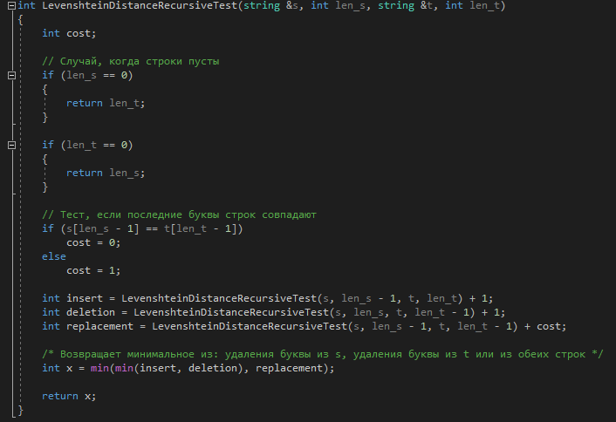

Итеративная реализация расстояния Дамерау-Левенштейна:

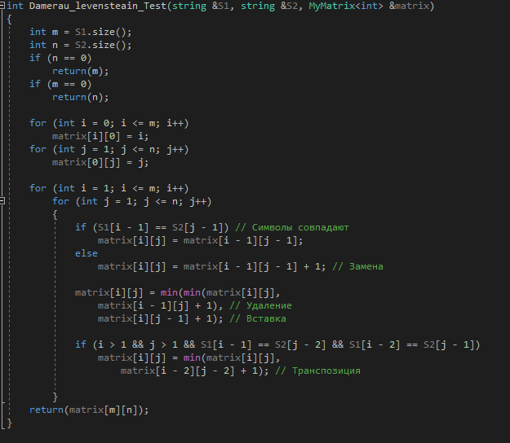

Итеративная реализация расстояния Левеншейна:
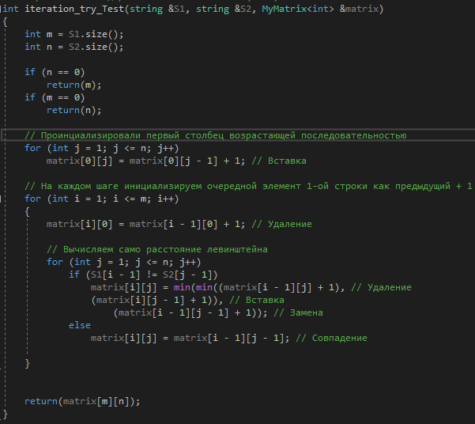

4. Экспериментальная часть

В этой части мы покажем пример работы программы, проведем эксперименты и сделаем выводы.

4.1 Примеры работы

Пример работы программы для строк “самолет” и “самолте”:
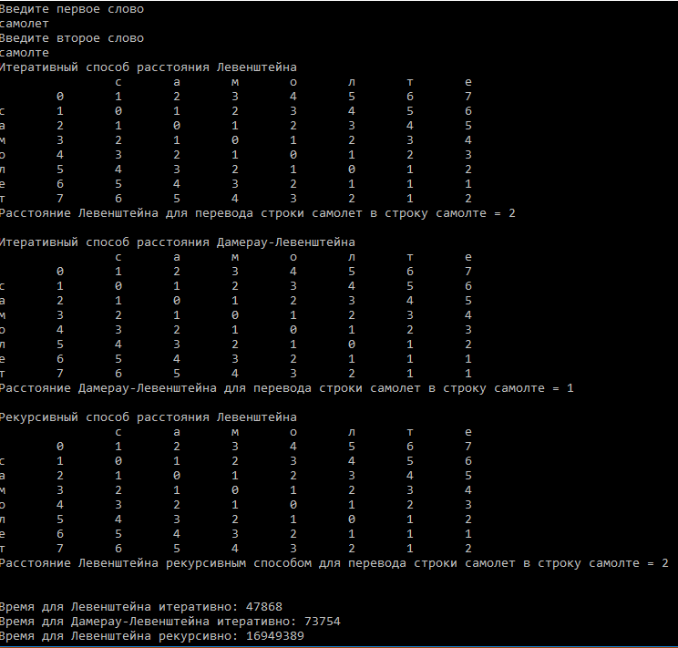

Пример работы, когда одно из слов является пустым:
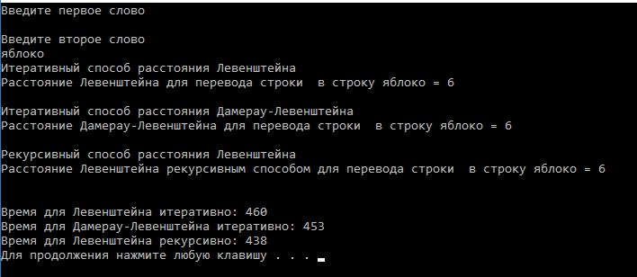

Пример, когда оба слова являются пустыми:
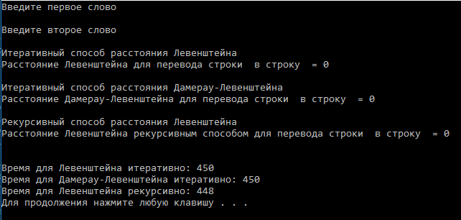

4.2 Постановка эксперимента

Проведем 2 эксперимента.

В первом эксперименте будем сравнивать 2 строки с одинаковой длиной, замеряя время работы каждого из алгоритмов. Начнем со строк нулевой длины, далее будем увеличивать длину строк на 1. По полученным результатам построим график, чтобы наглядно увидеть, какой из алгоритмов имеет лучшую скорость работы. Каждый замер времени будем проводить 1000 раз, и брать в качестве результирующего времени брать среднее арифметической из суммы всех полученных результатов времени.

Полученный результат:

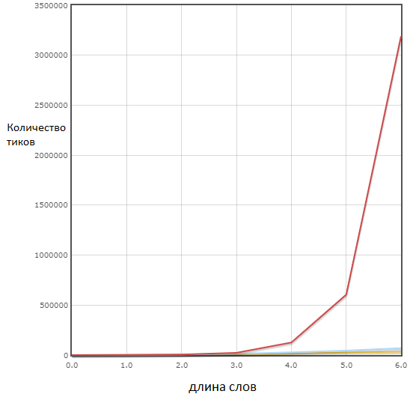
График 1. Замер времени работы алгоритмов с одинаковыми длинами строк

Здесь красным цветом обозначена рекурсивная реализация расстояния Левенштейна, оранжевым – итеративная, а голубым – итеративная реализация расстояния Дамерау-Левенштейна.

Во втором эксперименте проведем похожий тест, но одна строка будет всегда размера 10, а для второй будем менять размер с 1 до 4.

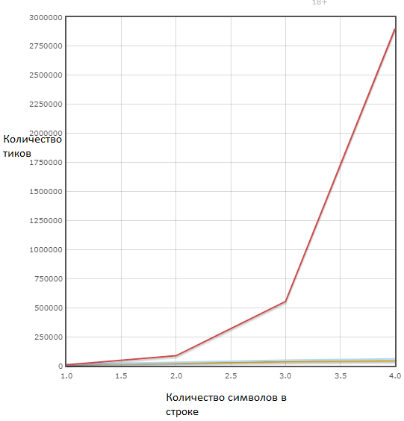
График 1. Замер времени работы алгоритмов со строками длин s1 = 10 и s2= 1..4

Получили очень похожий график, однако в нем есть интересная особенность: когда у второй строки количество символов = 1, она выигрывает в скорости у итеративных алгоритмов, а при количестве символов = 2 уже сильно проигрывает итеративным алгоритмам. Ниже представлена подробная таблица замеров времени этого теста.

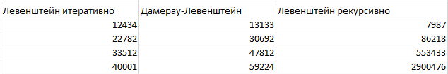
Таблица 1. Замер времени работы алгоритмов со строками длин s1 = 10 и s2= 1..4

4.3. Сравнительный анализ на материале экспериментальных данных

Пока длина обоих слов была не более 3-х, алгоритмы работали за примерно одинаковое время, однако уже при длине 4 рекурсивный алгоритм работает значительно дольше. По графику видно, что время работы рекурсивного алгоритма растет экспоненциально, в то время у итеративных алгоритмов – линейно. При этом самым быстрым алгоритмом на всех этапах при одинаковой длине строк является итеративный алгоритм расстояния Левенштейна, алгоритм Дамерау-Левенштейна при этом чуть более медленный (это можно объяснить более сложной логикой алгоритма), рекурсивный алгоритм показывает себя хуже всех на всех этапах, кроме случая, когда длина одной хотя бы одной из строк равна 1, в этом случае он опережает итеративные алгоритмы по скорости.

4. Заключение

Расстояния Левенштейна и Дамерау-Левенштейна могут быть полезными для анализа текста, например, для поиска ошибок при написании текста или для проверок текста на плагиат. При этом при реализации этого алгоритма программно лучше воспользоваться итеративными алгоритмами, так как скорость время их работы растет линейно с увеличением размера анализируемых строк, в то время как у рекурсивной реализации – экспоненциально. Единственный выигрыш рекурсивным алгоритмом может быть получен, когда размер хотя бы одной из строк равен 1. Алгоритм расстояния Дамерау-Левенштейна работает медленнее итеративного за счет более сложной логики алгоритма ( в нем больше сравнений).

